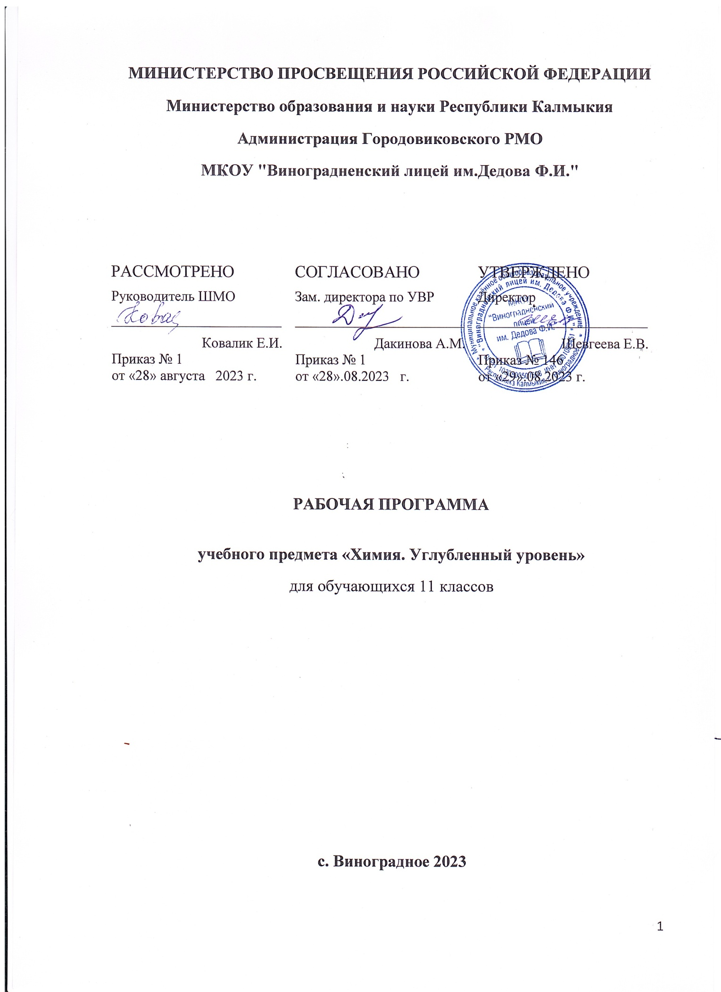

**Пояснительная записка**

Данная рабочая программа по химии для учащихся 11 класса разработана на основе программы О.С.Габриеляна (Программа курса химии для 8-11 классов общеобразовательных учреждений – 2-е издание, переработанное и дополненное – М.: Дрофа, 2005.), допущенной Министерством образования и науки РФ, в соответствии с Федеральным компонентом государственного стандарта среднего общего образования 2004 года.

Исходными документами для составления примера рабочей программы явились:

* Закон ФЗ – 273 от 25.12.2012 «Об образовании в Российской Федерации»
* Приказ Минобразования России от 05.03.2004 г. № 1089 «Об утверждении федерального компонента государственных образовательных стандартов начального общего, основного общего, и среднего (полного) общего образования»
* Письмо   Минобразования   России от 20.02.2004   г.   №   03-51-10/14-03   «О введении федерального   компонента государственных образовательных   стандартов начального общего, основного общего и среднего (полного) общего образования»
* Приказ Минобразования России от 09.03.2004 г. № 1312 «Об утверждении федерального базисного учебного плана и примерных учебных планов для общеобразовательных учреждений РФ, реализующих программы общего образования»
* Письмо Минобрнауки России от 07.07.2005 г. «О примерных программах по учебным предметам федерального базисного учебного плана»
* Федеральный компонент государственного стандарта общего образования, утвержденный приказом Минобразования РФ № 1089 от 09.03.2004;
* Примерные программы по учебным предметам федерального базисного учебного плана Примерная  программа  основного  общего образования  по химии (базовый уровень). (Химия. Естествознание. Содержание образования: Сборник нормативно-правовых документов и методических материалов. – М.: Вентана-Граф, 2007. – 192 с. – (Современное образование).
* Федеральный базисный учебный план для основного общего образования, утвержденный приказом Минобразования РФ № 1312 от 05.03. 2004;
* Письмо Минобрнауки России  от 01.04.2005 № 03-417 «О перечне учебного и компьютерного оборудования для оснащения образовательных учреждений» (//Вестник образования, 2005, № 11или сайт   http:/ www. vestnik. edu. ru).

В учебном плане МКОУ «Виноградненский лицей им. Дедова Ф.И. на 2018 – 2019 учебный год на изучение предмета химия в 11 классе отводится 2 часа в неделю.

Рабочая программа рассчитана на 68 часов в год.

Рабочая программа обеспечена соответствующим программе учебником: Габриелян О.С. Химия. 11 класс. Профильный уровень: учебник для общеобразовательных учреждений. - М.: Дрофа, 2017, который составляет единую линию учебников, соответствует федеральному компоненту государственного образовательного стандарта базового уровня и реализует авторскую программу О.С.Габриеляна.

Основное содержание курса химии 11 класса составляют современные представления о строении атома и веществ, химических реакциях; обобщение о классах органических и неорганических соединений и их свойствах.

Программа разработана на основе концентрического подхода к структурированию учебного материала. В основу программы положен принцип развивающего обучения. Программа опирается на материал химии, изученный в 8–9, 10 классах, поэтому некоторые темы курса химии рассматриваются повторно, но уже на более высоком теоретическом уровне.

**Цели:**

· освоение знаний о химической составляющей естественно-научной картины мира, важнейших химических понятиях, законах и теориях;

· овладение умениями применять полученные знания для объяснения разнообразных химических явлений и свойств веществ, оценки роли химии в развитии современных технологий и получении новых материалов;

· развитие познавательных интересов и интеллектуальных способностей в процессе самостоятельного приобретения химических знаний с использованием различных источников информации, в том числе компьютерных;

· воспитание убежденности в позитивной роли химии в жизни современного общества, необходимости химически грамотного отношения к своему здоровью и окружающей среде;

· применение полученных знаний и умений для безопасного использования веществ и материалов в быту, сельском хозяйстве и на производстве, решения практических задач в повседневной жизни, предупреждения явлений, наносящих вред здоровью человека и окружающей среде.

**Задачи:**

* 1. Формирование знаний основ науки
  2. Развитие умений наблюдать и объяснять химические явления
  3. Соблюдать правила техники безопасности
  4. Развивать интерес к химии как возможной области будущей практической деятельности

Основной формой организации учебного процесса является классно-урочная система. Данная рабочая программа может быть реализована при использовании традиционной технологии обучения, а также элементов других современных образовательных технологий, передовых форм и методов обучения, таких как развивающее обучение, компьютерные технологии, тестовый контроль знаний и др. в зависимости от склонностей, потребностей, возможностей и способностей каждого конкретного класса

Рабочая программа по химии реализуется через формирование у учащихся общеучебных умений и навыков, универсальных способов деятельности и ключевых компетенций за счёт использования технологий дифференцированного обучения, опорных конспектов, дидактических материалов, коллективной системы обучения и применения дидактической многомерной технологии.

В авторскую программу внесены следующие изменения:

1.Увеличено число часов на изучение тем:

- Тема 1. «Строение атома. Периодический закон Д.И.Менделеева» 5 часов вместо 3 за счет изучения состояния электрона в атоме.

- Тема 2. «Строение вещества» 18 часов вместо 14 часов за счет увеличения часов на решение задач на смеси.

- Тема 3. «Химические реакции» 19 часов вместо 8 за счет введения уроков-упражнений по химической кинетике, гидролизу и ОВР.

- Тема 4. «Вещества, их классификация» с 10 до 23 часов.

**Требования к уровню подготовки учеников 11 класса.**

В результате изучения химии **ученик должен знать**:

* основные теории химии;
* основные химические понятия: вещество, химический элемент, атом, молекула, относительная атомная и молекулярная масса, ион, изотоп, периодический закон.
* понятие химической связи, теорию химической связи.
* основные химические понятия: электролит, неэлектролит, электролитическая диссоциация, окислитель, восстановитель, окисление, восстановление, тепловой эффект реакции, скорость химической реакции, катализ, химическое равновесие.
* важнейшие вещества: серная, соляная, азотная и уксусная кислота, щелочи, аммиак, основные металлы и сплавы.
* важнейшие понятия: вещества молекулярного и немолекулярного строения.

**Уметь:**

* проводить самостоятельный поиск химической информации; использовать приобретенные знания для критической оценки достоверности химической информации, поступающей из разных источников.
* называть: вещества по “тривиальной” и международной номенклатуре.
* определять: заряд иона.
* характеризовать: элементы малых периодов по их положению в ПС.
* называть: вещества по “тривиальной” и международной номенклатуре.
* определять: тип химической связи в соединениях.
* объяснять: природу химической связи ( ионной, ковалентной, металлической).
* определять: характер среды в водных растворах, окислитель, восстановитель.
* объяснять: зависимость скорости химических реакций и положения химического равновесия от различных факторов.
* определять: принадлежность веществ к различным классам.
* характеризовать: общие химические свойства металлов, неметаллов, основных классов неорганических и органических соединений.
* выполнять химический эксперимент: по распознаванию важнейших неорганических и органических веществ.

**Содержание программы**

**Тема 1. Строение атома. Периодический закон Д.И. Менделеева (8 часов).**

Атом. Изотопы. Атомные орбитали. Электронная классификация элементов (s-, p- элементы). Особенности строения электронных оболочек атомов переходных элементов. Периодический закон и периодическая система химических элементов Д.И.Менделеева, их мировоззренческое и научное значение.

**Тема 2. Строение вещества (11 часов).**

Ковалентная связь, ее разновидности и механизмы образования. Степень окисления и валентность химических элементов. Ионная связь. Катионы и анионы. Металлическая связь. Водородная связь. Качественный и количественный состав вещества. Вещества молекулярного и немолекулярного строения. Кристаллические решетки.

Чистые вещества и смеси. Способы разделения смесей и их использование.

Полимеры: пластмассы, каучуки, волокна. Дисперсные системы. Понятие о коллоидах.

**Тема 3. Химические реакции (13 часов).**

Классификация химических реакций в неорганической и органической химии по различным признакам. Особенности реакций в органической химии.

Реакции ионного обмена в водных растворах. Гидролиз неорганических и органических соединений. Среда водных растворов: кислая, нейтральная, щелочная. Водородный показатель (рН) раствора.

Тепловой эффект химической реакции.

Окислительно-восстановительные реакции. Электролиз растворов и расплавов. Практическое применение электролиза.

Скорость реакции, ее зависимость от различных факторов. Катализаторы и катализ. Представление о ферментах, как биологических катализаторах белковой природы.

Обратимость реакций. Химическое равновесие и способы его смещения.

**Тема 4. Вещества, их классификация (26 часов).**

Классификация неорганических соединений. Химические свойства основных классов неорганических соединений.

Металлы. Электрохимический ряд напряжений металлов. Общие способы получения металлов. Понятие о коррозии металлов. Способы защиты от коррозии.

Неметаллы. Окислительно-восстановительные свойства типичных неметаллов (на примере водорода, кислорода, галогенов и серы). Общая характеристика подгруппы галогенов (от фтора до йода). Благородные газы.

**Календарно - тематическое планирование**

**по химии для 11 класса.**

|  |  |  |  |
| --- | --- | --- | --- |
| № | Тема урока | Виды демонстрационных работ, оборудование для лабораторных и практических работ | Домашнее задание |
| ***Тема 1. Строение атома (8 ч.)*** | | | |
| 1 | Атом – сложная частица. |  | § 1 № 1-4 |
| 2 | Состояние электронов в атоме. |  | § 2 № 3 |
| 3 | Электронные конфигурации атомов химических элементов. |  | § 3 № 3 |
| 4 | Валентные возможности атомов химических элементов. |  | § 4 № 5-6 |
| 5-6 | Периодический закон и периодическая система ХЭ в свете учения о строении атома. |  | § 5 |
| 7 | Обобщение знаний по теме: «Строение атома». |  | Подготов к КР № 1 |
| 8 | **Контрольная работа № 1** по теме: «Строение атома». |  |  |
| ***Тема 2. Строение вещества. (11 ч.)*** | | | |
| 9 | Химическая связь. | Д. модели кристаллических решеток веществ с различным типом связи | § 6 № 4-5 |
| 10 | Единая природа химической связи. |  | § 6 |
| 11 | Гибридизация орбиталей и геометрия молекул. | Д. 1. Модели молекул различной геометрической конфигурации.  2. Кристаллические решетки алмаза и графита | § 7 |
| 12 | Дисперсные системы. | Д. образцы различных систем с жидкой средой | § 8 |
| 13- 14 | Теория строения химических соединений А. М. Бутлерова. | Д. Модели структурных и пространственных изомеров | § 9 |
| 15 | Диалектические основы общности двух ведущих теорий. |  | Конспект |
| 16-17 | Полимеры органические и неорганические. | Д. Коллекции пластмасс и волокон | § 10. |
| 18 | ***ПР№ 1*** Решение экспериментальных задач по определению волокон и пластмасс. |  | С. 393 |
| 19 | **Контрольная работа № 2** по теме: «Строение вещества» |  |  |
| ***Тема 3. Химические реакции. (13 ч.)*** | | | |
| 20 | Классификация химических реакций в органической и неорганической химии. | Д. Реакции, идущие с образованием осадка, газа или воды | § 11 |
| 21 | Энергетика химических реакций. |  | § 12 |
| 22 | Скорость химических реакций. | Д. Взаимодействие растворов Na2SO4 и BaCl2, Na с Н2О | § 13 с. 130-136 |
| 23 | Факторы, влияющие на скорость химической реакции. | Д. Взаимодействие Zn (порошок и гранулы) с HCl | §13. с. 137-144 |
| 24 | Обратимость химических реакций. Химическое равновесие. |  | §14. |
| 25 | ***ПР№ 2*** Скорость химических реакций. Химическое равновесие. |  | С. 384 |
| 26 | Электролитическая диссоциация. | Л. Реакции, идущие с образованием осадка, газа или воды | § 15.  с. 153-157 |
| 27 | Водородный показатель. | Л. Индикаторы и изменение их окраски в разных средах | § 15  с. 157-163 |
| 28-29 | Гидролиз. | Л. Гидролиз карбоната натрия, нитрата цинка | § 16. |
| 30 | ***ПР№ 3*** Решение экспериментальных задач по теме: Гидролиз. |  | С. 388 |
| 31 | Обобщение по теме: «Химические реакции» |  | Повтор  § 11-16. |
| 32 | **Контрольная работа № 3** по теме: «Химические реакции» |  |  |
| ***Тема 4. Вещества и их свойства. (26 ч.)*** | | | |
| 33 | Классификация неорганических веществ. | Д. Образцы представителей классов неорганических соединений | § 17 |
| 34 | ***ПР№ 4*** Решение экспериментальных задач по неорганической химии. |  | С. 389 |
| 35 | Классификация органических веществ. | Д. Коллекция «Нефть», «Каменный уголь» | § 17 (до конца) |
| 36 | ***ПР№ 5*** Решение экспериментальных задач по органической химии. |  | С. 390 |
| 37 | Металлы. | Д. Образцы металлов | § 18 с. 201 – 212 |
| 38 | Химические свойства металлов. | Л. Взаимодействие Mg с H2O; Mg, Zn, Fe и Cu с HCl, Fe с CuSO4, Al с NaOH | § 18 с. 212-221 |
| 39 | Коррозия металлов. |  | § 18 с. 221-227 |
| 40 | Общие способы получения металлов. | Д. Коллекция «Минералы и горные породы» | § 18  С. 227-230 |
| 41 | Электролиз |  | § 18 с. 230-236 |
| 42 | Металлы побочных подгрупп. |  | § 18 с. 236-257 |
| 43 | Семинар по теме: Металлы. |  | § 18 |
| 44 | Неметаллы. | Д. Модели кристаллических решеток графита и алмаза | § 19 с. 267-266 |
| 45 | Химические свойства неметаллов. |  | § 19 с. 266-273 |
| 46 | Семинар по теме: Неметаллы. |  |  |
| 47 | Кислоты органические и неорганические. |  | § 20 с. 279-282 |
| 48 | Химические свойства кислот. | Д. Свойства HCl. Взаимодействие H2SO4 и HNO3 с Cu | § 20 с. 282- 286 |
| 49 | Основания органические и неорганические. |  | § 21 с. 287-289 |
| 50 | Химические свойства оснований. | Д. Разложение Cu(OH)2 | § 21 с.289-293 |
| 51 | ***ПР № 6*** Получение, собирание и распознавание газов и изучение их свойств. |  | С. 383 |
| 52 | Амфотерные органические и неорганические соединения. | Д. Получение и амфотерные свойства Al(OH)3 | § 22 |
| 53 | ***ПР№ 7*** Сравнение свойств неорганических и органических соединений. |  | С. 386 |
| 54 | Генетическая связь между классами неорганических соединений. | Д. Практическое осуществление переходов | § 23 с. 297-300 |
| 55 | Генетическая связь органических веществ |  | § 23 с. 300-303 |
| 56 | ***ПР№ 8*** Генетическая связь между классами неорганических и органических веществ. |  | С. 392 |
| 57 | Урок - упражнение по генетической связи. |  | Подгот к КР |
| 58 | **Контрольная работа № 4** по теме: «Вещества и их свойства» |  |  |
| ***Тема 5. Химия в жизни общества. (8 ч.)*** | | | |
| 59-60 | Химия и производство. |  | § 24 |
| 61-62 | Химия и сельское хозяйство. | Д. Коллекция удобрений | § 25 |
| 63-64 | Химия и проблемы охраны окружающей среды. |  | § 26 |
| 65-66 | Химия и повседневная жизнь человека |  | § 27 |
| 67-68 | Резервное время. |  |  |